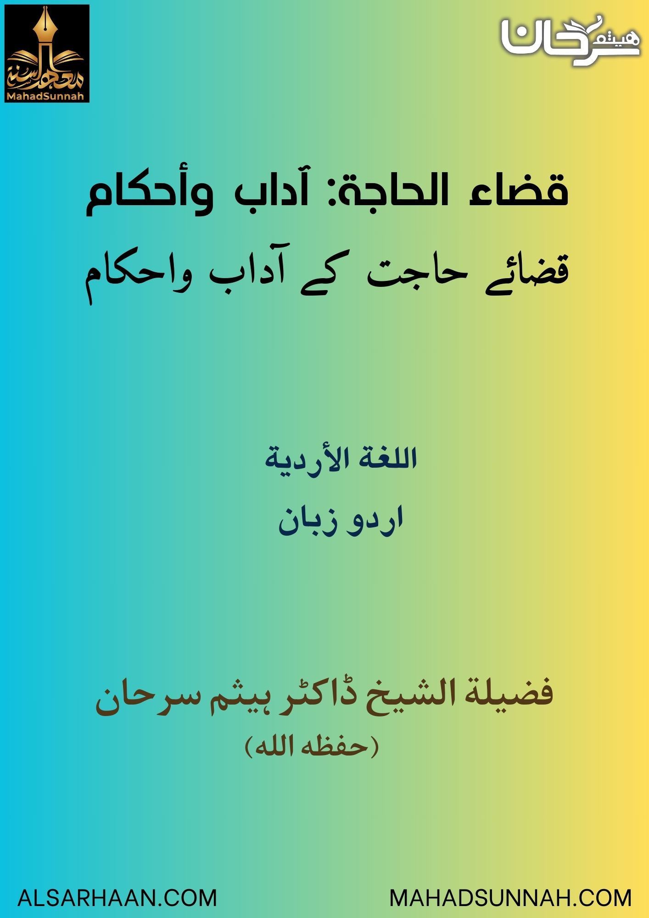
‏﷽

اسلام کا تقاضا ہے کہ مسلمان جسمانی اور روحانی دونوں طرح کی پاکیزگی کا اہتمام کرے۔ وہ اپنے جسم، لباس، جگہ اور اپنے ارد گرد کے ماحول سے تمام گندگیوں اور غلاظتوں کو دور رکھے۔ یہ اسلام کی پاکیزگی اور صفائی کا اعلان ہے۔ یہاں تک کہ نبی صلی اللہ علیہ وسلم نے پاکیزگی کو ایمان کا نصف حصہ قرار دیا ہے۔
اسلام نے مسلمانوں کو راستے میں یا کسی ایسی جگہ قضائے حاجت کرنے سے منع کیا ہے جہاں لوگ بیٹھتے ہیں۔ نبی صلی اللہ علیہ وسلم نے فرمایا: "دو لعنت والے کاموں سے بچو۔"
صحابہ نے عرض کیا: اے اللہ کے رسول! لعنت والے وہ دو کام کون سے ہیں؟ آپ نے فرمایا:’’جو انسان لوگوں کی گزرگاہ میں یا ان کی سایہ دار جگہ میں (جہاں وہ آرام کرتے ہیں) قضائے حاجت کرتا ہے۔"
اسلام نے مسلمانوں کو ٹھہرے ہوئے پانی میں بھی پیشاب کرنے سے منع کیا ہے۔ نبی صلی اللہ علیہ وسلم نے فرمایا: "ٹھہرے ہوئے پانی میں پیشاب نہ کرو۔"
اس لئے اسلام نے مسلمانوں کے لیے قضائے حاجت کے دوران کچھ احکامات اور آداب مقرر کئے ہیں، ان میں سے کچھ یہ ہیں:
پیشاب کرتے وقت اس بات کا خیال رکھنا کہ پیشاب کی بوندیں اس کے جسم پر نہ لگیں۔ نبی صلی اللہ علیہ وسلم نے فرمایا: "پیشاب سے بچو، کیونکہ قبر میں اکثر عذاب پیشاب سے ہوتا ہے۔"
قضائے حاجت کے بعد نجاست کو پانی یا پاکیزہ پتھروں سے یا اسی جیسی چیز جیسے ٹشو پیپر سے صاف کرنا واجب ہے۔
قضائے حاجت کے لئے دائیں ہاتھ کا استعمال نہ کرنا۔ نبی صلی اللہ علیہ وسلم نے فرمایا: "جب تم میں سے کوئی قضائے حاجت کے لئے جائے تو اپنے دائیں ہاتھ سے اپنی شرمگاہ کو نہ چھوئے۔"
قضائے حاجت کے دوران مسنون ذکر کرنا۔ نبی صلی اللہ علیہ وسلم جب قضائے حاجت کے لیے جاتے تھے تو یہ دعا پڑھتے تھے: "اللهم إني أعوذ بك من الخبث والخبائث" اور جب وہ قضائے حاجت سے فارغ ہوتے تھے تو" غفرانك" پڑھتے تھے۔
قضائے حاجت کے دوران قبلہ کی طرف یا اس کی پشت کی طرف نہ ہونا۔ نبی صلی اللہ علیہ وسلم نے فرمایا: "جب تم قضائے حاجت کے لیے جاؤ تو قبلہ کی طرف یا اس کی پشت کر کے پیشاب پاخانہ نہ کرو، بلکہ مشرق یا مغرب کی طرف ہو جاؤ۔ اور اپنے ساتھ کوئی ایسی چیز نہ لے جاؤ جس میں اللہ کا ذکر ہو اور قضائے حاجت کے دوران اللہ کا ذکر زبان سے نہ کرو۔"
قضائے حاجت کے دوران اپنے شرمگاہ کو چھپانا۔ نبی صلی اللہ علیہ وسلم نے فرمایا: "اپنے شرمگاہ کو چھپاؤ۔"
اپنی اور اپنے ارد گرد کے ماحول کی صفائی ستھرائی اللہ تعالیٰ کی محبت کا سبب بنتی ہے۔ اللہ تعالیٰ نے مسجد قبا کے لوگوں کی تعریف کرتے ہوئے فرمایا: "اس میں ایسے مرد ہیں جو پاکیزگی کو پسند کرتے ہیں اور اللہ پاکیزوں کو پسند کرتا ہے۔"

